文件系统实验报告
班级： F1503006 学号： 515030910141 姓名： 翟拙存

1、实验环境
操作系统：Ubuntu 16.04
编程环境：Visual Studio Code 1.23.1
编译工具：gcc 5.4.0

2、实验目的
进一步理解、使用和掌握文件的系统调用、文件的标准子例程，能利用和选择这些基本的文件操作完成复杂的文件处理工作。

3、实验内容
1．编写一个文件复制的C语言程序：
分别使用文件的系统调用read(fd, buf, nbytes), write(fd, buf, nbytes)和文件的库函数fread(buf, size, nitems, fp), fwrite(buf, size, nitems, fp)，编写一个文件的复制程序。
当上述函数中nbytes, size和nitems都取值为1时（即一次读写一个字节），比较这两种程序的执行效率。当nbytes取1024字节，size取1024字节，且nitems取1时（即一次读写1024字节），再次比较这两种程序的执行效率。

2．分别使用fscanf和fprintf，fgetc和fputc，fgets和fputs（仅限于行结构的文本文件），实现上述的文件复制程序。

3．编写一个父子进程之间用无名管道进行数据传送的C程序。父进程逐一读出一个文件的内容，并通过管道发送给子进程。子进程从管道中读出信息，再将其写入一个新的文件。程序结束后，对原文件和新文件的内容进行比较。

4．在两个用户的独立程序之间，使用有名管道，重新编写一个C程序，实现题3的功能。

4、重要数据结构及变量
1. Linux时间函数的结构体如下：
struct timeval
{
__time_t tv_sec; /* Seconds. */
__suseconds_t tv_usec; /* Microseconds. */
};
利用该结构体定义时间戳，并通过获取时间戳来计算进程运行时间，方法如下：
（1）定义时间结构体变量：
struct timeval tv_b,tv_d;
unsigned long long timeconsumed = 0;
（2）获取当前时间：
gettimeofday(&tv_b,NULL);
gettimeofday(&tv_d,NULL);
（3）时间统计：
timeconsumed = tv_d.tv_sec-tv_b.tv_sec +(tv_d.tv_usev-tv_b.tv_usec)/1000000;//以秒为单位

2. fread fwrite函数实现文本复制：
fread(buf, size, nitems, fp), fwrite(buf, size, nitems, fp)
其中，buf为缓冲区，用以暂存文本内容；fp为文件指针；size为一次读取的文本大小，本次实验中先后取1024和1，分别表示每次读取1024字节和1字节；nitems为读取的对象数，本次实验中统一取1。

3. read write函数实现文本复制：
read(fd, buf, nbytes), write(fd, buf, nbytes)
fread fwrite是C语言函数库中的函数，而read write是UNIX系统函数，两者虽然用法相似，但有着本质区别，因此在执行效率上也有着显著差别，具体可见测试结果。
函数中buf为缓冲区，用以暂存文本内容；fd为文件指针；nbytes为每次读取的文本大小，本次实验中先后取1024和1。

4. 其它文件读写方法：
（1）fscanf fprintf：格式化读写
（2）fgetc fputc：一次读写一个字符
（3）fgets fputs：一次读写一行

5. 无名管道的创建与读写操作：
int fd[2];
int ret=pipe(fd);
if(ret!=0)
{
perror("Create pipe failed!\n");
exit(1);
}
fd[2]为一个整型数组：fd[0]标识写端，读取文件内容后从写端写入管道；fd[1]标识读端，从管道读端读取内容后写入目标文件。
pipe函数创建一个无名管道，返回值为管道关键字。

6. 有名管道：
第一个程序使用函数mknod("fifo",S_IFIFO|0666,0);创建有名管道fifo，所有用户都有读写许可，并以写方式打开它，此后读取文件内容并将数据写入；第二个程序以读方式打开同一个有名管道，并从中读取数据写入目标文件。

5、程序框图
1. 实验内容1、2框图：
程序首先创建两个文件指针，分别对应输入文本文件和输出文本文件，以及缓冲区buffer，用以存储文本内容。根据实验要求，分别使用fread/fwrite read/write fscanf/fprintf fgetc/fputc fgets/fputs实现文件的读写，其中fread/fwrite read/write分别使用每次读取1024字节和每次读取1字节的方式实现。
在程序开始时，获取时间戳timeStart；在程序结束时，获取时间戳timeEnd，由此可以计算出程序执行时间，用以比较程序效率。
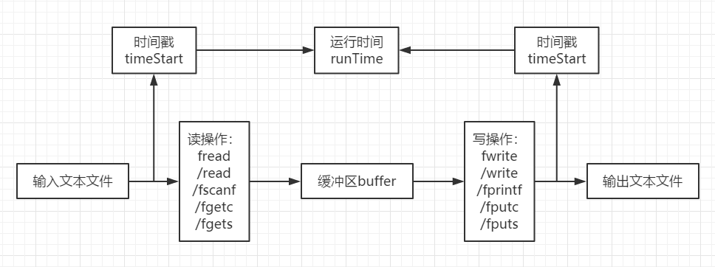
图 1读写文件操作框图

2. 实验内容3框图：
程序首先创建无名管道及其读端、写端，并且利用fork操作创建父子进程。父进程从输入文本文件中读取数据并用write()函数从写端将数据写进无名管道，子进程从无名管道读端用read()函数读出数据并将其写入输出文本文件中。
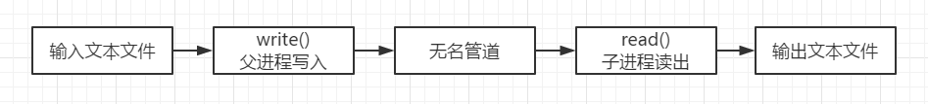
图 2无名管道框图

3. 实验内容4框图：
第一个程序使用函数mknod("fifo",S_IFIFO|0666,0);创建有名管道fifo，所有用户都有读写许可，并以写方式打开它，此后读取文件内容并将数据写入；第二个程序以读方式打开同一个有名管道，并从中读取数据写入目标文件。
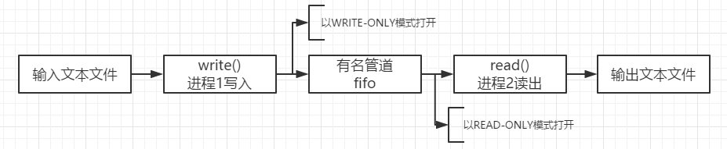
图 3有名管道框图

6、源代码
1. frw.c（实验部分1）
#include <stdio.h>
#include <stdlib.h>
#include <string.h>
#include <errno.h>
#include <sys/time.h>
#include <unistd.h>

#define READ_BUFF 1024
int main(int argc,char *argv[])
{
struct timeval timeStart, timeEnd; //create timestamps timeStart & timeEnd
double runTime=0; //runTime = timeEnd - timeStart
gettimeofday( &timeStart, NULL ); //get timestamp timeStart
if(argc < 3)
{
printf("./frw sour dest\n");
return -1;
}

// read from file argv[1]
// write to file argv[2]
// e.g. : ./frw ./inputtext ./outputtext
FILE * fileSourceHandler = NULL;
FILE * fileDestHandler = NULL;
fileSourceHandler = fopen(argv[1],"r");
fileDestHandler = fopen(argv[2],"w+");
if(fileSourceHandler == NULL || fileDestHandler == NULL)
{
printf("Open %s or %s failed:%s\n",argv[1],argv[2],strerror(errno));
return -2;
}

// get file length
int flen;
fseek(fileSourceHandler,0L,SEEK_END);
flen=ftell(fileSourceHandler);
fseek(fileSourceHandler,0L,SEEK_SET);

int rest = flen % READ_BUFF;

char buf[READ_BUFF];
int nread;

while( nread = fread(buf,READ_BUFF,1,fileSourceHandler) )
{
fwrite(buf,READ_BUFF,1,fileDestHandler);
//printf("%d",nread);
}

fread(buf,rest,1,fileSourceHandler);
fwrite(buf,rest,1,fileDestHandler);

fclose(fileDestHandler);
fclose(fileSourceHandler);

printf("Copy successfully!\n");
gettimeofday( &timeEnd, NULL ); //get timestamp timeEnd
// calculate runTime
// tv_sec -> s ; tv_usec -> us
runTime = (timeEnd.tv_sec - timeStart.tv_sec ) + (double)(timeEnd.tv_usec -timeStart.tv_usec)/1000000;
printf("runTime is %lf\n", runTime);
return 0;
}

2. rw.c（实验部分1）
#include <stdio.h>
#include <sys/types.h>
#include <sys/stat.h>
#include <fcntl.h>
#include <stdlib.h>
#include <errno.h>
#include <sys/time.h>
#include <unistd.h>

#define SIZE 1024

int main(int argc,char *argv[])
{
struct timeval timeStart, timeEnd; //create timestamps timeStart & timeEnd
double runTime=0; //runTime = timeEnd - timeStart
gettimeofday( &timeStart, NULL ); //get timestamp timeStart
int from_fd; //read from file num = from_fd
int to_fd; //write to file num = to_fd

//used for counting
int nread;
int nwrite;

char buff[SIZE];
char *ptr;

if(argc != 3)
{
printf("Usage: %s inputfilename outputfilename\n",argv[0]);
exit(-1);
}

if((from_fd = open(argv[1],O_RDONLY)) == -1)
{
printf("Open %s failed!\n",argv[1]);
exit(-1);
}

if((to_fd = open(argv[2],O_WRONLY|O_CREAT,S_IRUSR|S_IWUSR)) == -1)
{
printf("Open %s failed!\n",argv[2]);
exit(-1);
}

while(nread = read(from_fd,buff,SIZE))
{
if((nread == -1) && (errno != EINTR))
{
break;
}
else
if(nread > 0)
{
ptr = buff;

while(nwrite = write(to_fd,ptr,nread))
{
if((nwrite == -1) && (errno != EINTR))
{
break;
}
else
if(nwrite == nread)
{
break;
}
else
if(nwrite > 0)
{
ptr += nwrite;
nread -= nwrite;
}
}

if(nwrite == -1)
{
break;
}

}
}

close(from_fd);
close(to_fd);

printf("Copy successfully!\n");
gettimeofday( &timeEnd, NULL ); //get timestamp timeEnd
//calculate runTime
//tv_sec -> s ; tv_usec -> us
runTime = (timeEnd.tv_sec - timeStart.tv_sec ) + (double)(timeEnd.tv_usec -timeStart.tv_usec)/1000000;
printf("runTime is %lf\n", runTime);

exit(0);
return 0;
}

3. ReadWrite.c（实验部分2）
#include <stdio.h>
#include <stdlib.h>
#include <string.h>
#include <errno.h>
#include <sys/time.h>
#include <unistd.h>
#define READ_BUFF 1024
int main(int argc,char *argv[])
{
if(argc != 3)
{
printf("Usage: %s inputfilename outputfilename\n",argv[0]);
exit(-1);
}

char buf[READ_BUFF];
int i;

// fpSrc -> file to read
// fpDst -> file to write
FILE *fpSrc = NULL;
FILE *fpDst = NULL;

if ((fpSrc=fopen(argv[1],"r"))==NULL)
{
printf("Open %s failed!\n",argv[1]);
exit(0);
}
if ((fpDst=fopen(argv[2],"w"))==NULL)
{
printf("Open %s failed!\n",argv[2]);
exit(0);
}

// get file length
int flen;
fseek(fpSrc,0L,SEEK_END);
flen=ftell(fpSrc);
fseek(fpSrc,0L,SEEK_SET);

char op;
printf("Choose the operation (1.fscanf&fprintf / 2.fgetc&fputc / 3.fgets&fputs) >>> ");

do op = getchar();
while (op == '\n' || op == '\t' || op == ' ');

// use fscanf & fprintf
if (op == '1'){
while(fscanf(fpSrc,"%s",buf)!=EOF) {
fprintf(fpDst,"%s ",buf);
}
}

// use fgetc & fputc
else if(op == '2'){
for(i=0;i<flen;i++){
fputc(fgetc(fpSrc),fpDst);
}
}

// use fgets & fputs
else if(op == '3'){
while(fgets(buf,READ_BUFF,fpSrc)){
fputs(buf,fpDst);
}
}
else{
printf("Please input valid operation number!\n");
exit(-1);
}
fclose(fpSrc);
fclose(fpDst);
exit(0);
}

4. pipe.c（实验部分3）
#include <stdio.h>
#include <unistd.h>
#include <stdlib.h>
#include <string.h>
#include <errno.h>
#include <sys/types.h>
#define SIZE 4096

int main(int argc,char *argv[])
{
if(argc < 3)
{
printf("./pipe sour dest\n");
return -1;
}
char buffer[SIZE],sendline[SIZE]; //buffer used for storing writing text ; sendline used for storing reading text

// create pipe
int fd[2];
int ret=pipe(fd);
if(ret!=0)
{
perror("Create pipe failed!\n");
exit(1);
}

// read from file argv[1]
// write to file argv[2]
// e.g. : ./pipe ./task ./out
FILE * fileSourceHandler = NULL;
FILE * fileDestHandler = NULL;
fileSourceHandler = fopen(argv[1],"r");
fileDestHandler = fopen(argv[2],"w+");
if(fileSourceHandler == NULL || fileDestHandler == NULL)
{
printf("Open %s or %s failed:%s\n",argv[1],argv[2],strerror(errno));
return -2;
}

// get file length
int flen;
fseek(fileSourceHandler,0L,SEEK_END);
flen=ftell(fileSourceHandler);
fseek(fileSourceHandler,0L,SEEK_SET);

// fork ; create child process
pid_t pid;
pid=fork();

// child process
if(pid==0)
{
close(fd[1]);
read(fd[0],buffer,flen);
//printf("buffer:%s\n",buffer);
fwrite(buffer,flen,1,fileDestHandler);
close(fd[0]);
}

// parent process
else if(pid!=-1)
{
close(fd[0]);
fread(sendline,flen,1,fileSourceHandler);
//printf("sendline:%s\n",sendline);
write(fd[1],sendline,flen+1);
close(fd[1]);
}
else
{
perror("fork error");
exit(1);
}
fclose(fileDestHandler);
fclose(fileSourceHandler);
exit(0);
}

5. namedPipe1.c（实验部分4）
#include <stdio.h>
#include <fcntl.h>
#include <sys/stat.h>
#include <unistd.h>
#include <stdlib.h>
#include <string.h>
#include <errno.h>
#include <sys/types.h>

#define SIZE 4096

int main(int argc,char *argv[]){
if(argc < 2)
{
printf("./namedPipe1 sour\n");
return -1;
}
int fd;
char sendline[SIZE];
mknod("fifo",S_IFIFO|0666,0); //create named pipe fifo
fd = open("fifo",O_WRONLY); //open fifo in mode write-only

FILE * fileSourceHandler = NULL;
fileSourceHandler = fopen(argv[1],"r");
if(fileSourceHandler == NULL)
{
printf("Open %s failed:%s\n",argv[1],strerror(errno));
return -2;
}

// get file length
int flen;
fseek(fileSourceHandler,0L,SEEK_END);
flen=ftell(fileSourceHandler);
fseek(fileSourceHandler,0L,SEEK_SET);

// read txt from fileSourceHandler and then write into fifo
fread(sendline,flen,1,fileSourceHandler);
write(fd,sendline,flen+1);

close(fd);
fclose(fileSourceHandler);

}

6. namedPipe2.c（实验部分4）
#include <stdio.h>
#include <fcntl.h>
#include <sys/stat.h>
#include <unistd.h>
#include <stdlib.h>
#include <string.h>
#include <errno.h>
#include <sys/types.h>
#define SIZE 4096

int main(int argc,char *argv[]){
if(argc < 2)
{
printf("./namedPipe2 dest\n");
return -1;
}
int fd,n;
char buf[SIZE];
fd = open("fifo",O_RDONLY); //open fifo in mode read-only

FILE * fileDestHandler = NULL;
fileDestHandler = fopen(argv[1],"w+");
if(fileDestHandler == NULL)
{
printf("Open %s failed:%s\n",argv[1],strerror(errno));
return -2;
}

// read txt from fifo and then write into fileDestHandler
n = read(fd,buf,SIZE);
buf[n]='\0';
fputs(buf,fileDestHandler);

fclose(fileDestHandler);
close(fd);
}

7、测试结果
1. 使用fwrite/fread实现文本文件复制(frw.c)
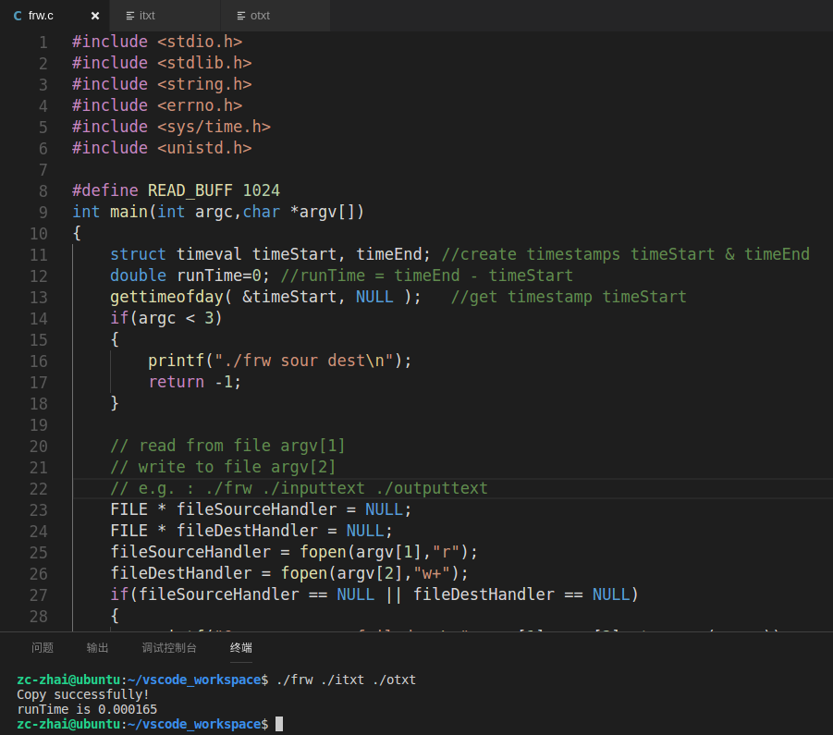
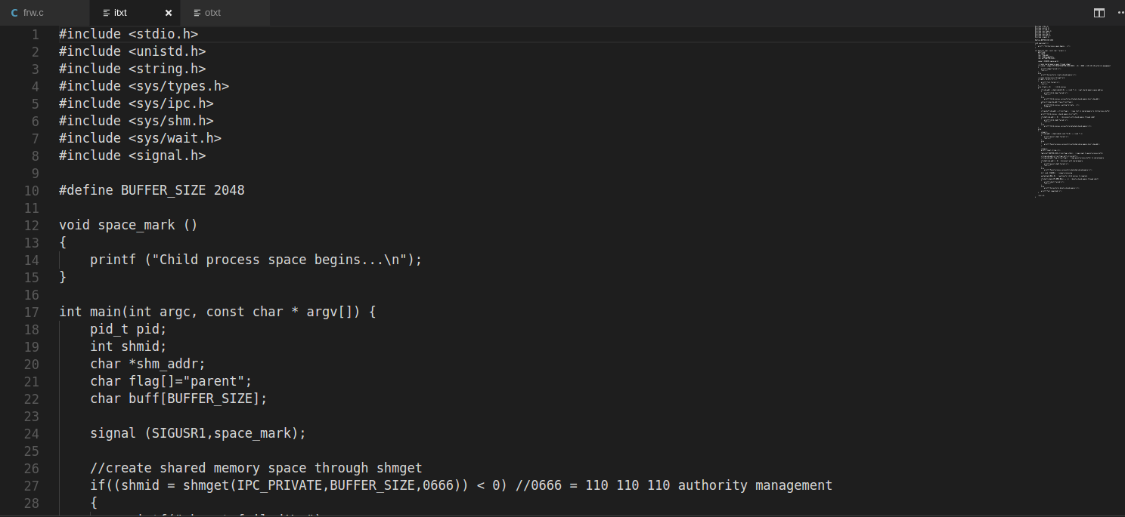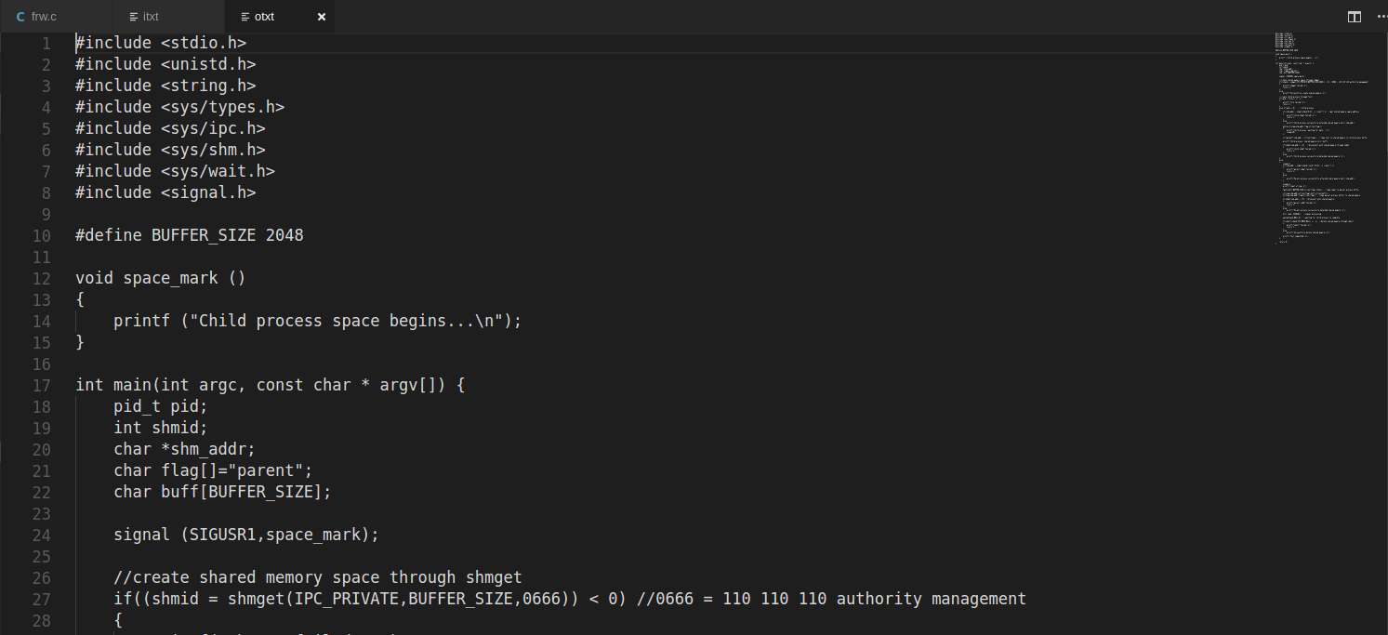

可以看到输出文本文件内容和输入文本文件内容一致，文件复制成功。

2. 使用read/write实现文本文件复制(rw.c)

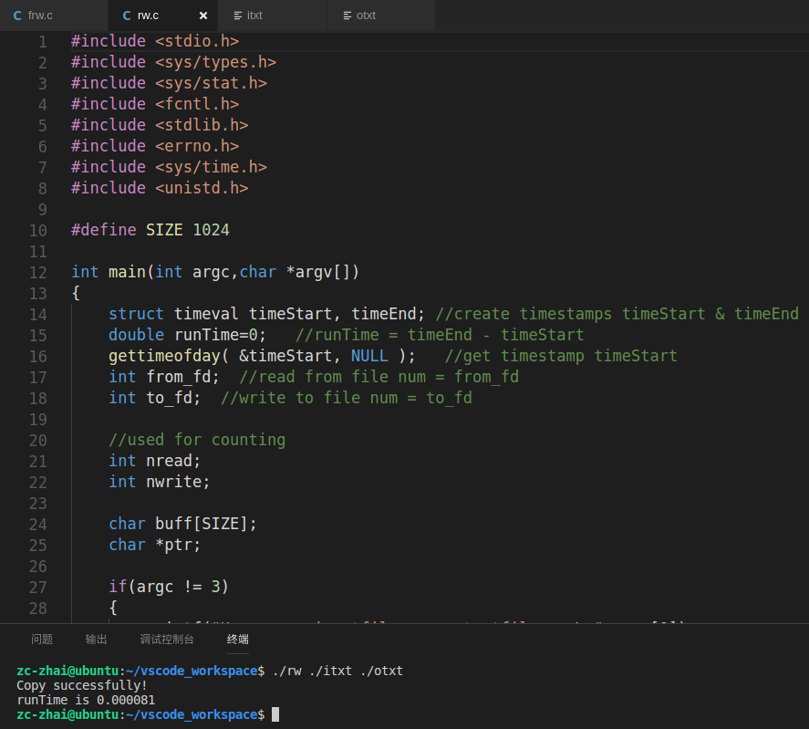

可以看到输出文本文件内容和输入文本文件内容一致，文件复制成功。

3. 比较fread/fwrite与read/write效率
（1）情况1：每次读写1024字节

图中，fread/fwrite用时0.000165s，read/write用时0.000081s。多次额外实验也证明，read/write函数在每次读写1024字节的情况下较快。

（2）情况2：每次读写1字节

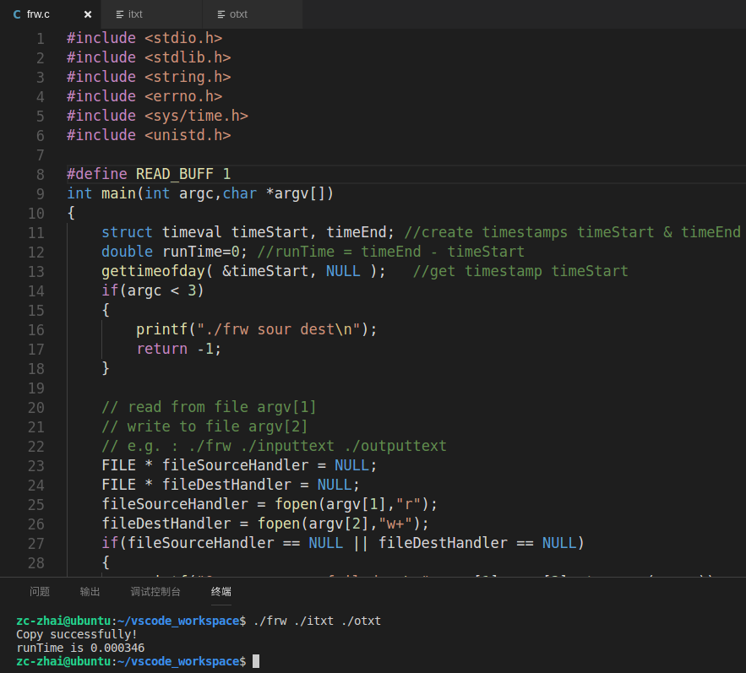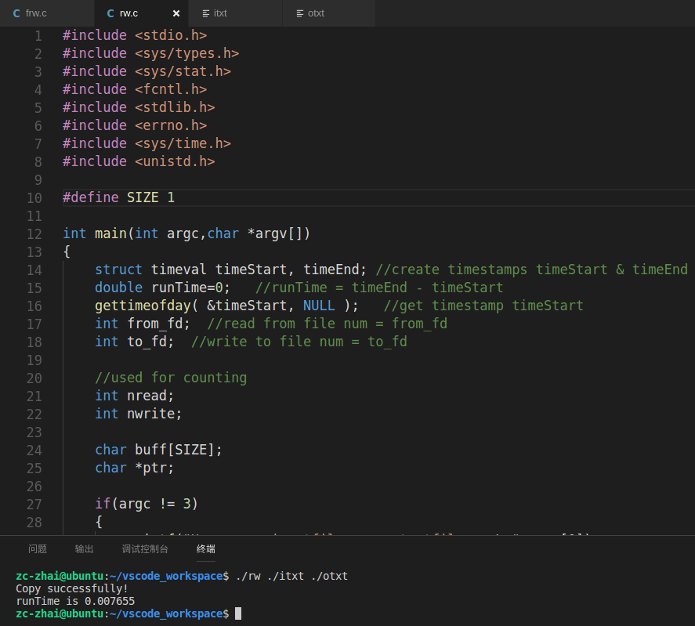

图中，fread/fwrite用时0.000346s，read/write用时0.007655s。多次额外实验也证明，fread/fwrite函数在每次读写1字节的情况下较快。

4. 使用其它方式实现文本文件复制(ReadWrite.c)
（1）fscanf/fprintf
（2）fgetc/fputc
（3）fgets/fputs

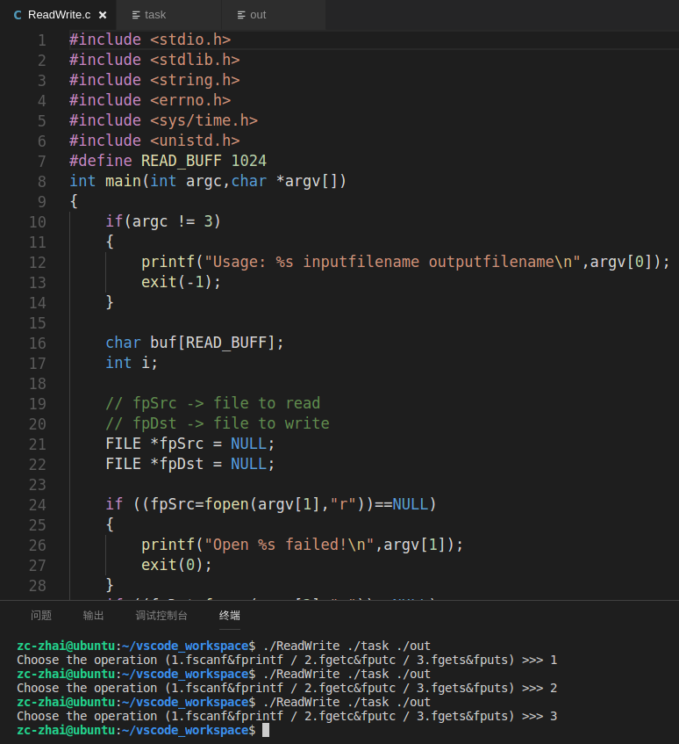
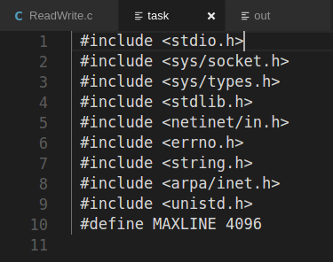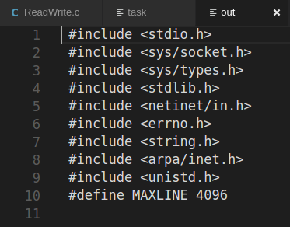

用户可以选择以何种方式实现文件复制，三种方式分别对应操作数1、2、3。
实验结果表明，三种方式均可实现文本文件的读写与复制，task文件（输入）与out文件（输出）内容完全一致。

5. 父子进程使用无名管道实现文本文件复制(pipe.c)
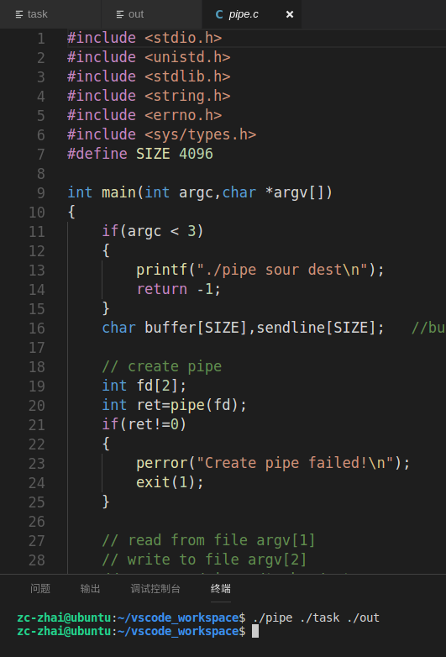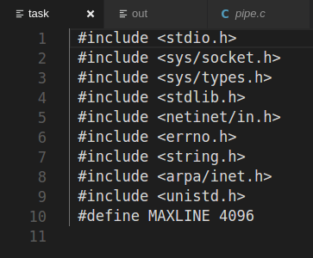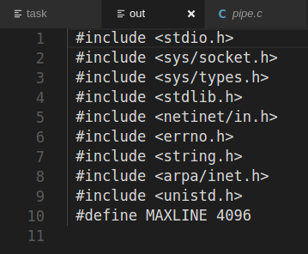

可以看到输出文本文件内容和输入文本文件内容一致，使用pipe复制文件成功。

6. 两个进程间使用有名管道实现文本文件复制(namedPipe1.c&namedPipe2.c)

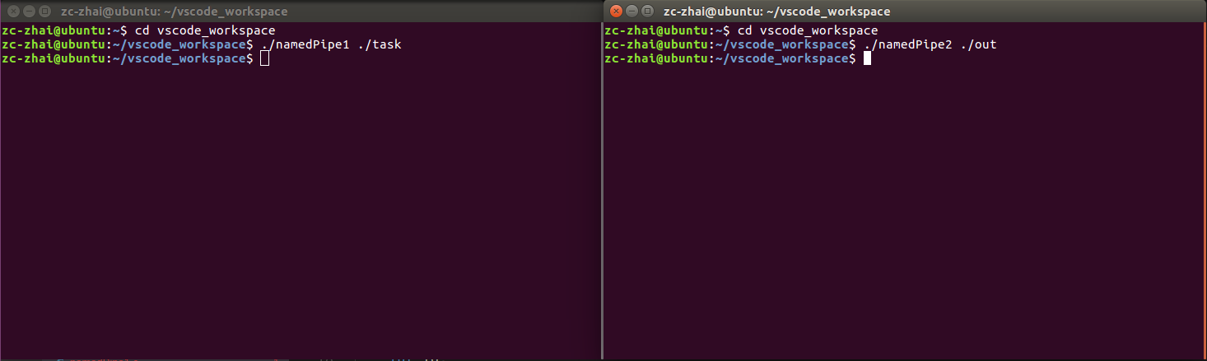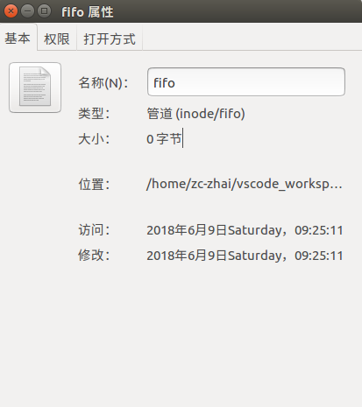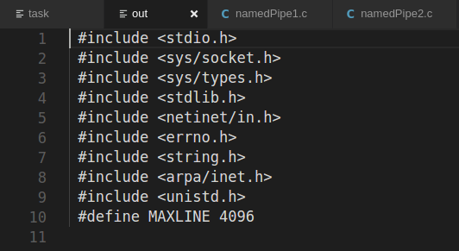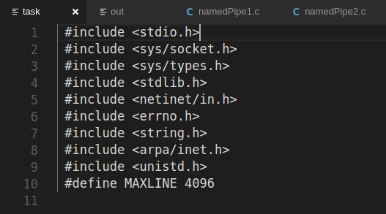

可以看到创建了有名管道fifo，并且输出文本文件内容和输入文本文件内容一致，使用有名管道复制文件成功。

8、心得体会
本次实验中共计使用了7种方式实现文本文件的复制，分别为fread/fwrite read/write fscanf/fprintf fgetc/fputc fgets/fputs 无名管道和有名管道，其中有C语言函数库中的函数，也有UNIX的系统函数，可以说这些读写操作可以满足绝大多数的文件复制需求。通过对这7种方式的代码实现，我对文件读写操作有了更为深入的认知，也对UNIX系统机制有了直观了解。同时，由于文件读写操作一直都是编程里比较繁琐的一部分，这次实验也提高了我的代码编写能力。

